Коммерческое предложение

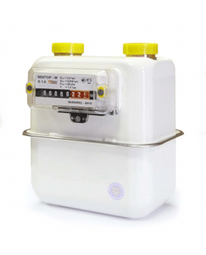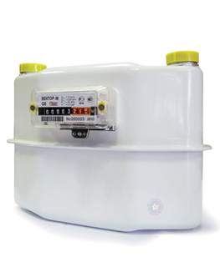
Предлагаем Счетчики газа
Вектор-М G 1.6, Вектор-М G 2.5, Вектор-М G 4
До 100шт. - цена750р.
Свыше 100шт. - цена700 р.

Цена указана за единицу товара с НДС.

В наличии

Название | Исполнение  Лев. Пр. /количество | Исполнение  Пр. Лев. /количество
Вектор-М G 1.6 | 100 | 80
Вектор-М G 2.5 | 90 | 80
Вектор-М G 4 | 200 | 125

Мы являемся дилерами компании «Русклимат» и Газлюкс. Представляем отопительное оборудования и водоснабжения, и представляет на российском рынке настенные и напольные котлы «Electrolux» (Швеция), дымоходы «Royal Termo» (Италия). Трубопроводы «Barbi», радиаторы и шаровые краны «Royal», «Dia Norm».

С уважением "РосЭнергоСнаб»
Старцев Андрей Юрьевич
Руководитель направления
тел. сот. 8-911-766-42-43 тел.(812)610-40-46
193091, Санкт-Петербург
Октябрьская наб, д.6, лит В

